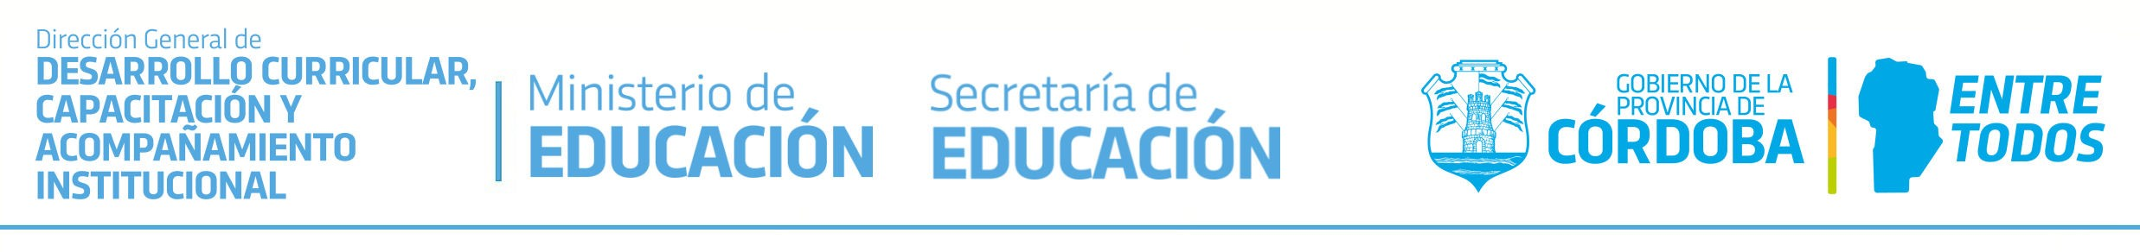

**RED PROVINCIAL DE FORMACIÓN DOCENTE CONTINUA**

**CERTIFICADO**

**(Duplicado)**

Se hace constar que:

**GALLARDO, GABRIELA ALEJANDRA - DNI 25.349.814** ha **asistido** el día 18/02/2015, **LAS AUTORIDADES DE MESA ELECTORAL. RESPONSABILIDADES Y FUNCIONES (17177),** destinado a Docentes de Todos los niveles, con **Resolución de Aprobación de la Red Provincial de Formación Docente N.° 865/2014**, con una carga horaria total de diez (10) horas reloj, realizado en Provincia de Córdoba Todas las escuelas del Sistema Educativo.

*Se extiende el presente en Córdoba, República Argentina, a los 29 días del mes de julio de 2021*

Establecimiento Educativo que certifica: INSTITUTO NUESTRA SEÑORA DEL VALLE CUE: 1402519-0

Directivo que certifica: SANCHEZ, LAURA NINFA

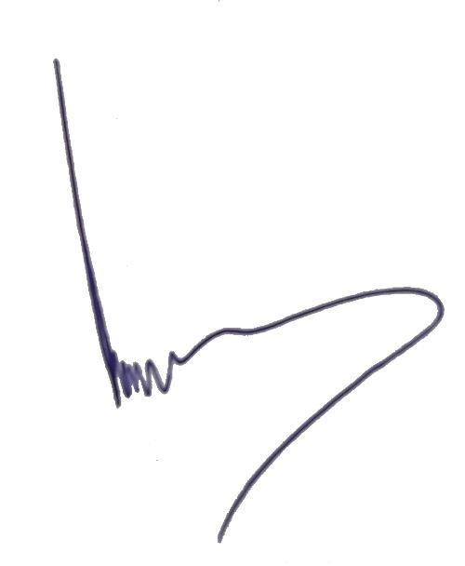 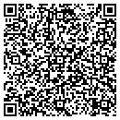 **Mgter. JORGE JAIMEZ**

**Director General**

**Dirección General de Desarrollo Curricular,**

**Capacitación y Acompañamiento Institucional**

**Ministerio de Educación**